FECHA: Jueves 16 de abril NOMBRE:……………………………………………………………

INDICADORES DE EVALUACIÓN:
- Propone acciones para cuidar el medio ambiente en forma clara
- Resuelve situaciones problemáticas completando los datos solicitados.

CONTAMINACIÓN AMBIENTAL

- En clases anteriores vimos que el hombre modifica el paisaje natural para satisfacer sus necesidades de vivienda y producir actividades económicas. Lee los siguientes textos:
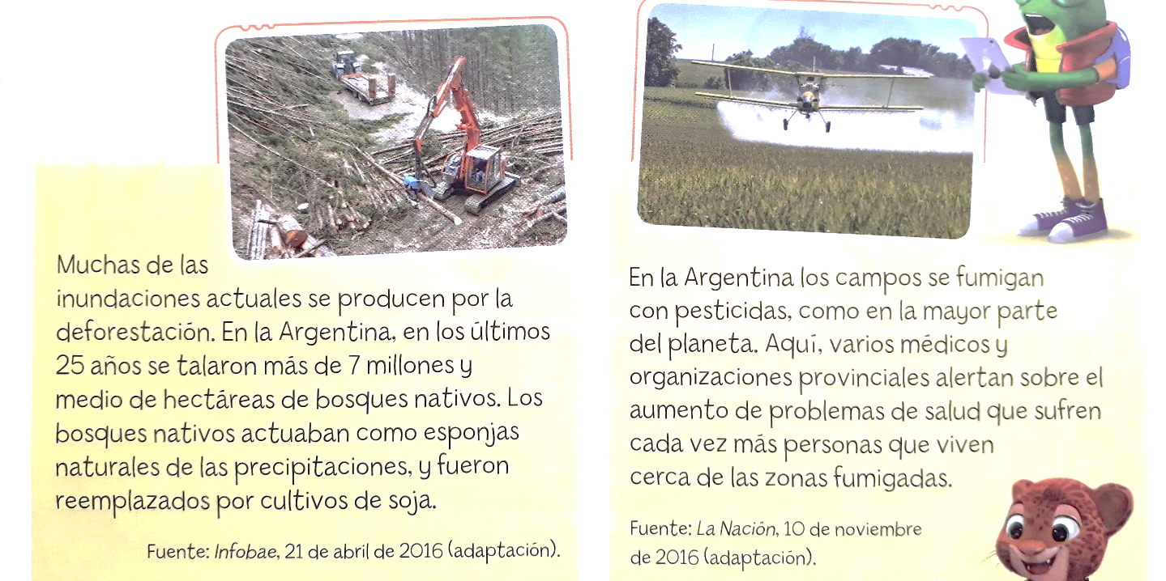

1a ¿Cómo crees que afecta esta relación que el hombre establece con el ambiente?
.....................................................................................................................................................................
…………………………………………………………………………………………………………….…………
1b ¿Qué significa contaminación? (Puedes buscar la palabra en el diccionario) ………...……………………………………………………………………………………………………………...
……………………………………………………………………………………………………………………….
1c ¿Qué significa ambiente? (Puedes buscar la palabra en el diccionario) …………………………………………………………………………………………………………………………
…………………………………………………………………………………………………………………………
1d Entonces ¿A qué llamaremos contaminación ambiental? ………………………………………………………………………………………………………………………..
………………………………………………………………………………………………………………………..
1e ¿Cómo podrían evitarse esta contaminación ambiental? ...........................................................................................................................................................................................................................................................................................................................................

Para saber: Los seres humanos hacemos uso de los elementos del paisaje.
Por ejemplo: talamos árboles, para plantar trigo; contaminamos el aire cuando eliminamos humo a través de fábricas; o contaminamos el agua al verter desechos. Es importante hacer un buen uso de los elementos del paisaje para cuidar el planeta.

2 Piensa y, luego escribe qué puedes hacer para cuidar el medio ambiente en:

REPARTIENDO
4 Lee y busca la solución a cada situación.

a. Quiero repartir 27 manzanas en 3 cajitas. ¿Cuántas manzanas coloco en cada cajita?
Datos | Solución | Respuesta
………………………………  ………………………………  ………………………………  ……………………………... |  | ………………………………  ………………………………  ………………………………  ……………………………...

b. Quiero repartir 21 zanahorias en 2 bolsas. ¿Cuántas zanahorias me sobran?
Datos | Solución | Respuesta
………………………………  ………………………………  ………………………………  ……………………………... | (puedes dibujar las zanahorias en las bolsas) | ………………………………  ………………………………  ………………………………  ……………………………...

c. Si reparto 24 papas en 3 canastos ¿Cuántas papas coloco en cada uno?
Datos | Solución | Respuesta
………………………………  ………………………………  ………………………………  ……………………………... |  | ………………………………  ………………………………  ………………………………  ……………………………...

d. Si reparto 52 tomates en 4 bandejas ¿Cuántos tomates coloco en cada una?
Datos | Solución | Respuesta
………………………………  ………………………………  ………………………………  ……………………………... |  | ………………………………  ………………………………  ………………………………  ……………………………...

e. El dueño de un campo vende 135 cajas de huevos por cada negocio de la ciudad. Si recorrió 5 supermercados, ¿cuántas cajas vendió ese día?
Datos | Solución | Respuesta
………………………………  ………………………………  ………………………………  ……………………………... |  | ………………………………  ………………………………  ………………………………  ……………………………...

PENSANDO EN LA CLASE COMPLETA CON O EN LOS DOS PRIMEROS CASILLEROS, Y LUEGO RESPONDE LAS PREGUNTAS:
¿Te gustaron las actividades que hiciste? | Emoji Emoji
¿Recibiste mucha ayuda para hacerla?
¿Qué no entendiste de las actividades? | RESPONDE:
¿Qué dudas te quedaron? | RESPONDE:

